



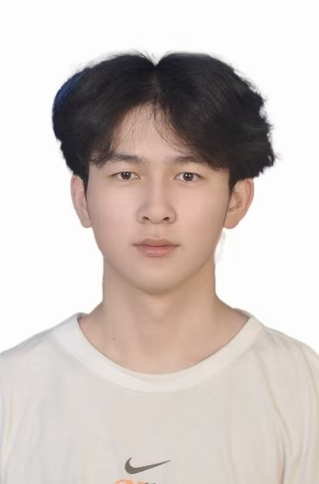
冯访问
学校：苏州大学
年龄：20岁
研究方向：药学，AI，Vibe coding
性别：男
籍贯：安徽
学历：学士
Email
fengfangwen061026@gmail.com
Phone

15950964929
Address
江苏省苏州市张家港市
自我评价 SELF EVALUTATION
性格开朗，善于思考，时间管理能力强。
学习能力强，乐于接受新鲜事物，信息检索能力强，能跟踪并获得最新信息。
项目经历 EXPERIENCE
2025-12~2026-01 苏州大学校园OPC创新培育大赛 校级一等奖
独立参赛，完成苏大云智项目的开发，部署上线的全流程，并制作PPT、宣传视频，路演答辩。
2025-01~2026-02 南京黑客松S2 AI+健康赛道 最佳技术奖
二人团队，我负责对nature已发布的空间转录组的超分辨率模型的算法复现，优化（优化至可在笔记本上运行），宣传预览页面设计 。
2025-01~至今 全国大学生创新创业大赛 正在参赛
作为负责人，负责团队组建，云智系列校园服务平台的设计与搭建，专利正在申请中
2025-01~至今 全国大学生创新创业大赛 正在参赛
作为参与者，负责医学影像识别项目的前端页面设计，前后端服务打通。
荣誉奖项 HONORARY AWARD
2026参加“苏州大学校园OPC创新培育大赛”获得校级一等奖
2026参加“南京黑客松S2”获得最佳技术奖

教育经历 EDUCATION
2025-09~至今 苏州大学 药学 学士
研究技能 PESEARCH SKILLS
AI工具使用： 熟练使用Chat GPT,Gemini等AI工具。
程序语言编写：能够在AI编程工具的辅助下，独立完成从idea到部署落地全流程，有备案申请发布经验。
办公工具使用：能够熟练使用Office，包括但不限于PPT制作，Word编写等。

作为核心算法书写，参与研究与开发环状RNA智能设计与分析平台，通过对输入的蛋白质序列和IRES序列进行MFE，CAI，IRES结构偏差计算，综合评判后给出多条合适的环状RNA序列，目前已申请到软件著作权。

科研经历 THE SCIENTIFIC RESEARCH
PERSONAL RESUME

PERSONAL RESUME

